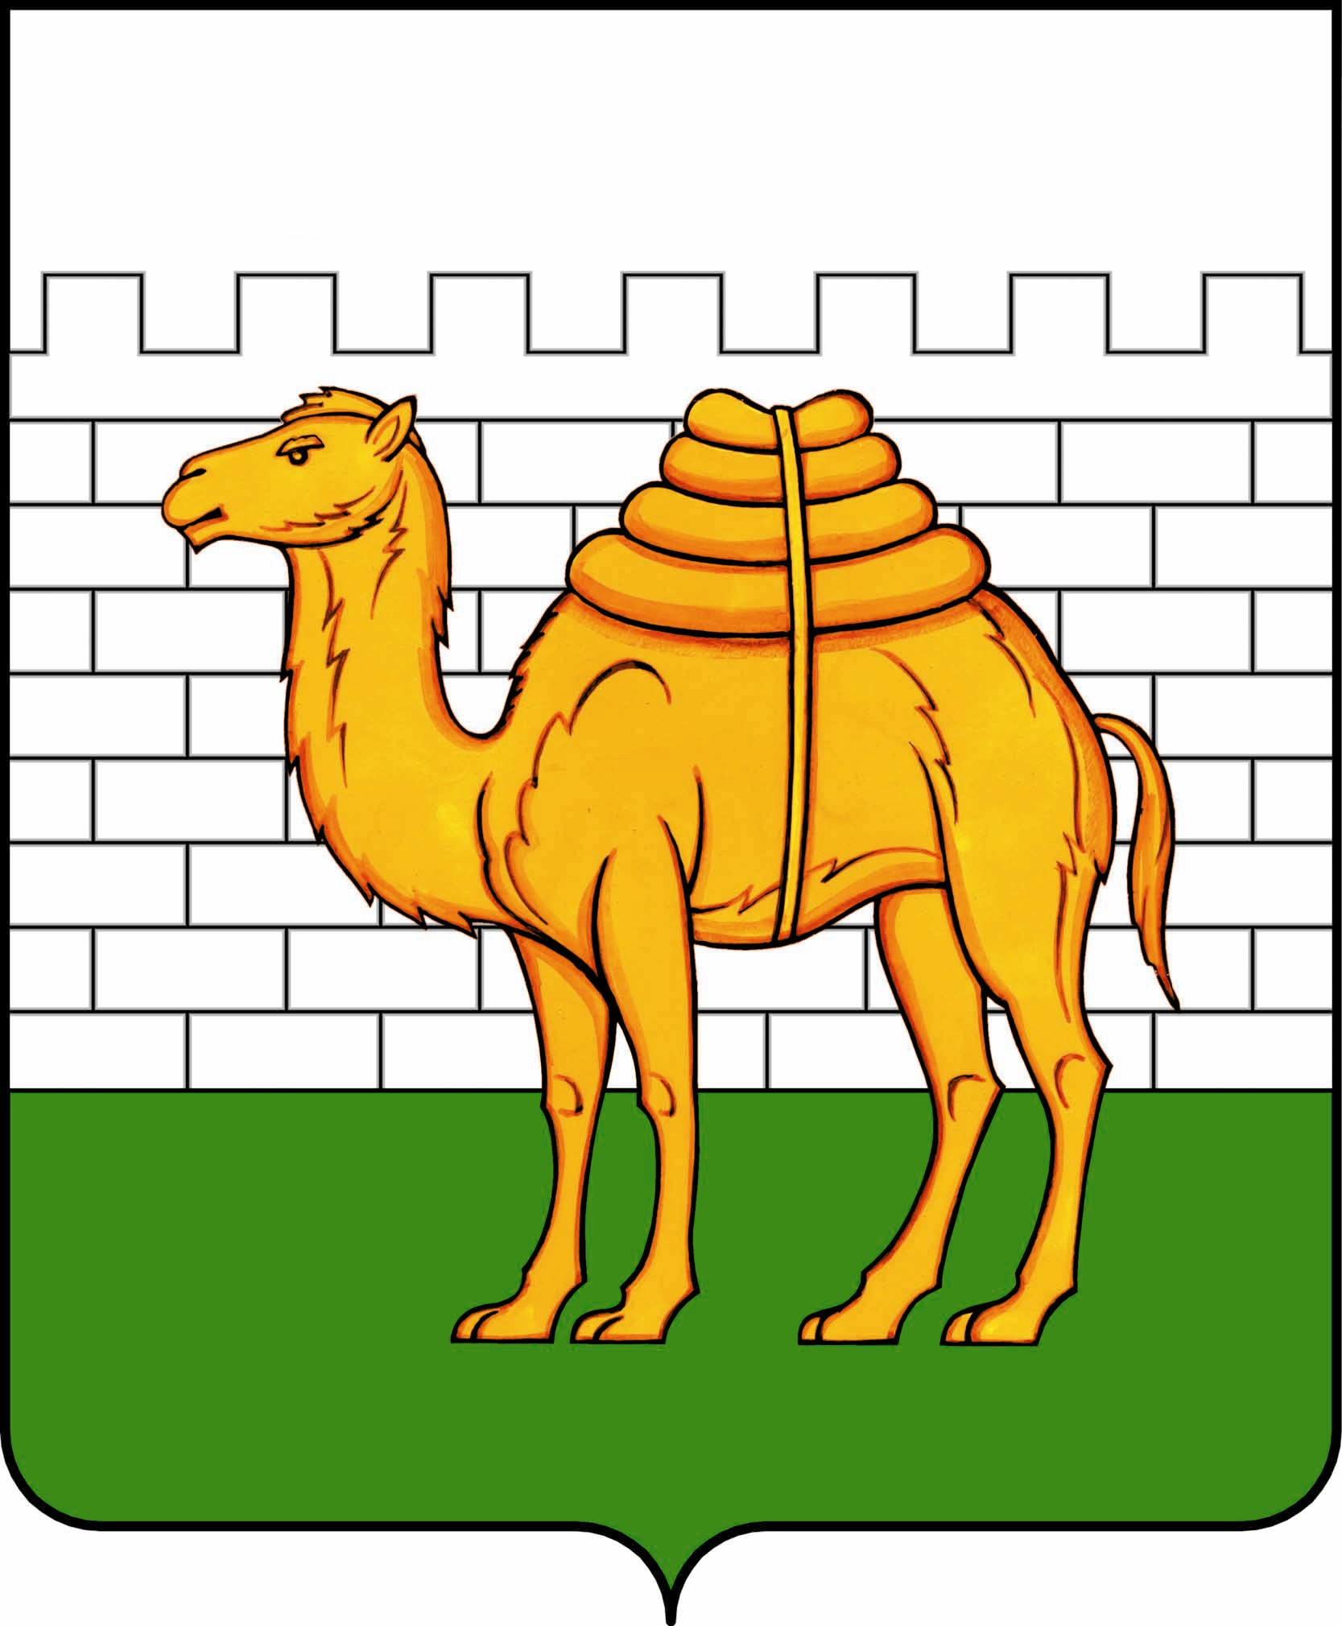
челябинская городская дума

решение

от ___________________ № _______________

ПРОЕКТ

О внесении изменений в решение Челябинской городской Думы от 09.10.2012 № 37/13 «Об утверждении Правил землепользования и застройки муниципального образования «Челябинский городской округ» и о признании утратившими силу отдельных решений Челябинской городской Думы»

В cоответствии с Градостроительным кодексом Российской Федерации, Федеральным законом от 29 декабря 2004 года № 191-ФЗ «О введении в действие Градостроительного кодекса Российской Федерации», Федеральным законом от 06 октября 2003 года № 131-ФЗ «Об общих принципах организации местного самоуправления в Российской Федерации», Уставом города Челябинска

Челябинская городская Дума первого созыва
Р Е Ш А Е Т:

1. Внести в решение Челябинской городской Думы от 09.10.2012 № 37/13 «Об утверждении Правил землепользования и застройки муниципального образования «Челябинский городской округ» и о признании утратившими силу отдельных решений Челябинской городской Думы» следующие изменения:
1) пункт 4 изложить в следующей редакции:
«4. Ответственность за исполнение настоящего решения возложить на заместителя Главы города по городской среде А. В. Егорова.»;
2) пункт 5 изложить в следующей редакции:
«5. Контроль исполнения настоящего решения поручить постоянной комиссии городской Думы по городскому хозяйству и градостроительству (К. В. Ветхов).».

2. Внести в приложение 1 к решению Челябинской городской Думы от 09.10.2012 № 37/13 «Об утверждении Правил землепользования и застройки муниципального образования «Челябинский городской округ» и о признании утратившими силу отдельных решений Челябинской городской Думы» следующие изменения:
1) подпункт 2) абзаца первого статьи 8 исключить;
2) по тексту приложения 1 слова «Комитет градостроительства и архитектуры города Челябинска» в соответствующем падеже заменить словами «Управление по архитектурно-градостроительному проектированию города Челябинска» в соответствующем падеже;
3) по тексту приложения 1 слова «Глава Администрации города Челябинска», «Глава Администрации города» в соответствующем падеже заменить словами «Глава города Челябинска» в соответствующем падеже.
3. Внести в приложение 3 к решению Челябинской городской Думы от 09.10.2012 № 37/13 «Об утверждении Правил землепользования и застройки муниципального образования «Челябинский городской округ» и о признании утратившими силу отдельных решений Челябинской городской Думы» следующие изменения:
1) основные виды разрешенного использования и условно разрешенные виды использования подраздела «А.1.4 зоны парков, в том числе специализированного назначения, скверов, бульваров, набережных» раздела «А.1 зоны зеленых насаждений» изложить в следующей редакции:
«Основные виды разрешенного использования:
- парки культуры и отдыха (3.6.2);
- предоставление коммунальных услуг (3.1.1);
- благоустройство территории (размещение декоративных, технических, планировочных, конструктивных устройств, элементов озеленения, различных видов оборудования и оформления, малых архитектурных форм, некапитальных нестационарных строений и сооружений, информационных щитов и указателей, применяемых как составные части благоустройства территории, общественных туалетов) (12.0.2);
- связь (6.8);
- обеспечение деятельности в области гидрометеорологии и смежных с ней областях (3.9.1);
- площадки для занятий спортом (5.1.3);
- оборудованные площадки для занятий спортом (5.1.4);
- деятельность по особой охране и изучению природы (9.0).
Условно разрешенные виды использования:
- общественное питание (4.6);
- санаторная деятельность (9.2.1);
- служебные гаражи (4.9);
- осуществление религиозных обрядов (3.7.1);
- обеспечение занятий спортом в помещениях (5.1.2);
- развлекательные мероприятия (4.8.1);
- питомники (1.17).»;
2) таблицу «Предельные размеры земельных участков и параметры разрешенного строительства, реконструкции объектов капитального строительства» подраздела «В.1.1 зоны усадебной и коттеджной индивидуальной жилой застройки» раздела «В.1 зоны индивидуальной жилой застройки» изложить в следующей редакции:

«Предельные размеры земельных участков и параметры разрешенного строительства, реконструкции объектов капитального строительства
Мини-мальный размер участка,  кв. м | Макси-мальный размер участка,  кв. м | Минималь-ный отступ  от границ участка (красных линий улиц), м | Минималь-ный коэффи-циент застройки (процент застройки)  (******) | Максималь-ный коэффи-циент застройки (процент застройки) | Минималь-ный коэффи-циент озеленения | Предельное количество этажей
400 | 2000 | *** | 0,1 ****  (10****) | 0,2 ****  (20****),  0,3 *****  (30*****) | не подлежит установле-нию | 4 (8 - для условно разрешенных видов использо-вания)

3) примечание к таблице «Предельные размеры земельных участков и параметры разрешенного строительства, реконструкции объектов капитального строительства» подраздела «В.1.1 зоны усадебной и коттеджной индивидуальной жилой застройки» раздела «В.1 зоны индивидуальной жилой застройки» дополнить пунктом 6 следующего содержания:
«6. ****** – установленные минимальные параметры не применяются к земельным участкам, находящимся в собственности и предназначенным для строительства или реконструкции индивидуального жилищного строительства либо блокированной жилой застройки.»;
4) основные виды разрешенного использования подраздела «В.2.1 зоны многоквартирных домов до 8 этажей» раздела «В.2 зоны многоквартирных домов» изложить в следующей редакции:
«Основные виды разрешенного использования:
- среднеэтажная жилая застройка* (размещение многоквартирных домов этажностью не выше восьми этажей; благоустройство и озеленение; размещение подземных гаражей и автостоянок; обустройство спортивных и детских площадок, площадок для отдыха) (2.5);
- дошкольное, начальное и среднее общее образование (3.5.1);
- оказание социальной помощи населению (3.2.2);
- бытовое обслуживание (3.3);
- оказание услуг связи (3.2.3);
- общественное питание (4.6);
- обеспечение занятий спортом в помещениях (5.1.2);
- площадки для занятий спортом (5.1.3);
- оборудованные площадки для занятий спортом (5.1.4);
- обеспечение внутреннего правопорядка (8.3);
- служебные гаражи (4.9);
- хранение автотранспорта (2.7.1);
- коммунальное обслуживание (3.1);
- предоставление коммунальных услуг (3.1.1);
- административные здания организаций, обеспечивающих предоставление коммунальных услуг (3.1.2);
- благоустройство территории (размещение декоративных, технических, планировочных, конструктивных устройств, элементов озеленения, различных видов оборудования и оформления, малых архитектурных форм, некапитальных нестационарных строений и сооружений, информационных щитов и указателей, применяемых как составные части благоустройства территории, общественных туалетов) (12.0.2);
- связь (6.8);
- оказание услуг связи (3.2.3);
- обеспечение деятельности в области гидрометеорологии и смежных с ней областях (3.9.1);
- амбулаторно-поликлиническое обслуживание (объекты медицинского обслуживания без стационара) (3.4.1).»;
5) пункт 3 примечания к таблице «Предельные размеры земельных участков и параметры разрешенного строительства, реконструкции объектов капитального строительства» подраздела «В.2.1 зоны многоквартирных домов до 8 этажей» раздела «В.2 зоны многоквартирных домов» изложить в следующей редакции:
«3. *** – без учета земельных участков объектов обслуживания. Численность населения многоквартирных домов определяется соотношением площади жилых помещений (кв. м) к показателю жилищной обеспеченности (кв. м/чел.), установленному утвержденными решениями Челябинской городской Думы Генеральным планом города Челябинска или Нормативами градостроительного проектирования муниципального образования «Челябинский городской округ».»;

6) основные виды разрешенного использования подраздела «В.2.2 зоны многоквартирных домов от 9 этажей и выше» раздела «В.2 зоны многоквартирных домов» изложить в следующей редакции:
«Основные виды разрешенного использования:
- многоэтажная жилая застройка (высотная застройка)* (размещение многоквартирных домов этажностью девять этажей и выше; благоустройство и озеленение придомовых территорий; обустройство спортивных и детских площадок, хозяйственных площадок и площадок для отдыха) (2.6);
- дошкольное, начальное и среднее общее образование (3.5.1);
- оказание социальной помощи населению (3.2.2);
- бытовое обслуживание (3.3);
- общественное питание (4.6);
- обеспечение занятий спортом в помещениях (5.1.2);
- площадки для занятий спортом (5.1.3);
- оборудованные площадки для занятий спортом (5.1.4);
- обеспечение внутреннего правопорядка (8.3);
- служебные гаражи (4.9);
- хранение автотранспорта (2.7.1);
- коммунальное обслуживание (3.1);
- предоставление коммунальных услуг (3.1.1);
- административные здания организаций, обеспечивающих предоставление коммунальных услуг (3.1.2);
- благоустройство территории (размещение декоративных, технических, планировочных, конструктивных устройств, элементов озеленения, различных видов оборудования и оформления, малых архитектурных форм, некапитальных нестационарных строений и сооружений, информационных щитов и указателей, применяемых как составные части благоустройства территории, общественных туалетов) (12.0.2);
- связь (6.8);
- оказание услуг связи (3.2.3);
- обеспечение деятельности в области гидрометеорологии и смежных с ней областях (3.9.1);
- амбулаторно-поликлиническое обслуживание (объекты медицинского обслуживания без стационара) (3.4.1).»;
7) пункт 4 примечания к таблице «Предельные размеры земельных участков и параметры разрешенного строительства, реконструкции объектов капитального строительства» подраздела «В.2.2 зоны многоквартирных домов от 9 этажей и выше» раздела «В.2 зоны многоквартирных домов» изложить в следующей редакции:
«4. **** – без учета земельных участков объектов обслуживания. Численность населения многоквартирных домов определяется соотношением площади жилых помещений (кв. м) к показателю жилищной обеспеченности (кв. м/чел.), установленному утвержденными решениями Челябинской городской Думы Генеральным планом города Челябинска или Нормативами градостроительного проектирования муниципального образования «Челябинский городской округ».».

4. Внести настоящее решение в раздел 6 «Градостроительство» нормативной правовой базы местного самоуправления города Челябинска.

5. Ответственность за исполнение настоящего решения возложить на заместителя Главы города по городской среде А. В. Егорова.

6. Контроль исполнения настоящего решения поручить постоянной комиссии городской Думы по городскому хозяйству и градостроительству (К. В. Ветхов).

7. Настоящее решение вступает в силу после его официального опубликования.

Председатель Челябинской городской Думы А. В. Шмидт

Глава города Челябинска Н. П. Котова

